Tuần 3: Chủ đề: BÀI THỂ DỤC LIÊN HOÀN 45 ĐỘNG TÁC NAM VÀ NỮ LỚP 9
- Khởi động:
- Khởi động chung
Các động tác xoay các khớp theo thứ tự từ trên xuống dưới bao gồm đầu, cổ, tay, vai, hông, góp duỗi gối, có tay – cổ chân.
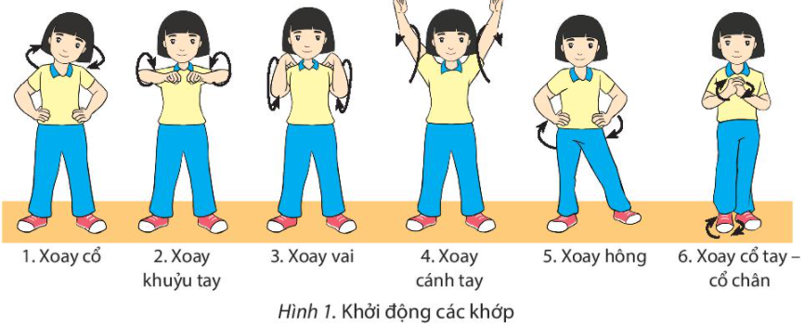
- Khởi động chuyên môn
- Ép ngang ,ép dọc.
- Chạy nhẹ tại chỗ.
2.Nội dung học:
HS quan sát tranh ảnh về bài tập thể dục liên hoàn 45 động tác của nam và của nữ.
- HS nhìn theo tranh hướng dẫn nam nữ ôn lại các động tác từ
1 -> 18 đối với nữ và 1-> 19 đối với nam
*Bài TD của Nam

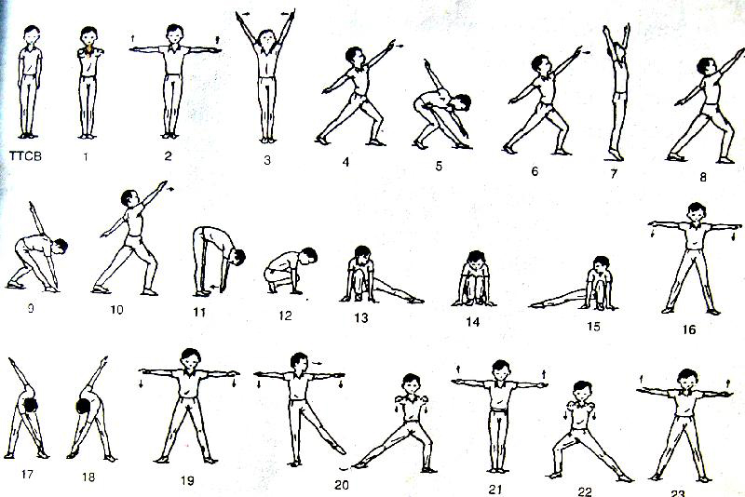

Bài TD của Nữ
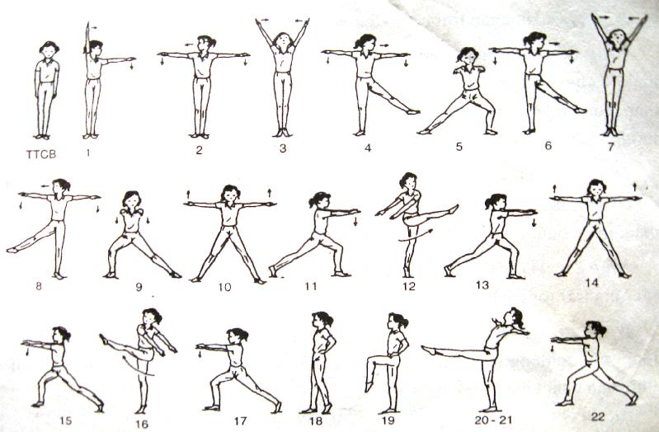

- Học mới: Học nhịp 19-25(nữ)
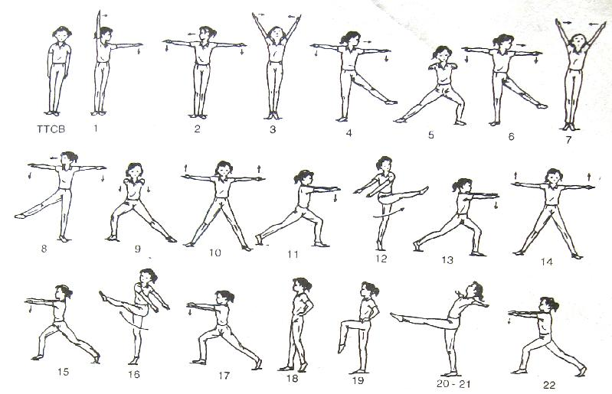

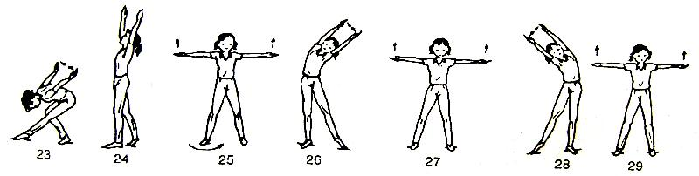

- Nhịp 19: Đưa chân trái lên phía trước vuông góc với thân người đồng thời hai tay chông hông.
- Nhịp 20 - 21: Duỗi thẳng chân trái đồng thời hai tay dang ngang, người hơi ngửa ra phá sau.
- Nhịp 22: Đưa chân trái lên phía trước đồng thòi khụy gối trái và đưa hai tay về phía trước.
- Nhịp 23: Kéo chân trái thẳng ra phía sau, khụy gối phải, đồng thời gập người xuống và hai tay đưa về sau.
- Nhịp 24: Đứng thẳng lên, đồng thời chân trái lên phía trước và hai tay lên cao.
- Nhịp 25: Chuyển chân trái sang ngang, đồng thời hai tay dang ngang, chân dang ngang rộng bằng vai.
- Nhịp 26: Nghiêng lườn sang trái đồng thời hai tay lên cao nghiêng sang trái
- Nhip 27: Giống nhịp 25
- Nhịp 28: Giống nhịp 26, nhưng nghiêng sang phải
- Nhịp 29: Giống nhip 25.

* Học nhịp 20- 26(nam)

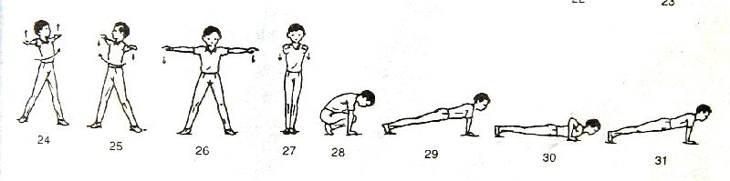
- Nhịp 20: Đưa chân trái lên cao sang ngang đồng thời hai tay dang ngang
khụy gối trái xuống và hai tay về trước.
- Nhịp 21: Thu chân trái về đứng theo tư thế nghiêm và đưa hai tay dang ngang – đồng thời lòng bàn tay ngửa, hóp bụng ( thở mạnh ra bằng miệng).
- Nhịp 22: Giống nhịp 21 nhưng đổi bên
- Nhịp 23: Hai chân rộng bằng vai, hai tay dang ngang đồng thời lòng bàn tay ngửa
- Nhịp 24: Vặn mình sang bên trái
- Nhịp 25: Vặn mình sang bên phải
- Nhịp 26: Giống nhịp 23
- Nhịp 27: Đứng tư thế nghiêm, đồng thời đưa hai tay về trước
- Nhịp 28: Ngồi xổm, hai tay chống về phía trước, người hơi hướng về phía trước

